**1 UVOD**

V tehniki pridelovanja poljščin – agrotehniki je obdelava tal usklajena s posameznimi agrotehničnimi fazami pridelave. Če gre za tradicionalni model obdelave tal, jo delimo na osnovno in dopolnilno. Osnovna obdelava se ujema s prvo agrotehnično fazo pridelovanja poljščin, pripravi substrata, ki naj omogoči dober razvoj in rast posevkov. Dopolnilna obdelava izboljša osnovo v smislu kakovostne priprave substrata za setev, za dober in izenačen vznik posevkov.

Način obdelave opredeljuje vrsto dela, ki ga opravimo s posameznim orodjem, strojem ali agregatom za obdelavo tal. Tako sodijo k osnovni obdelavi tal tile načini obdelave: oranje, globinsko rahlanje, rigolanje, k dopolnilni pa brananje, ravnanje, valjanje, osipavanje. Poleg omenjenih načinov obdelave tal obstajajo še drugi, ki jih je mogoče uvrstiti v eno ali drugo skupino ali pa povezujejo delovanje obeh skupin naprav za obdelavo tal, npr. prekopalnik.

**2 OBDELAVA TAL**

Posamezni način obdelave tal, izjema je združen (integriran) način obdelave, pomenijo samostojne posege v tla v okviru tehnološkega procesa pridelovanja posameznih poljščin, v kontekstu agrotehničnih ukrepov pa predstavljajo povezano celoto – sistem obdelave. O sistemu obdelave tal torej govorimo, kadar obravnavamo obdelavo tal v okviru sklenjene rastlinske pridelave – v kolobarju, to pomeni, da ga izpeljejo v več klimatskih obdobjih, zato podnebne razmere na določenem območju pomembno vplivajo na izbiro sistema obdelave tal.

V naših ekoloških razmerah so se uveljavili trije sistemu obdelave tal: ozimine, jarine in za strniščne posevke. Vsak od omenjenih sistemov ima več različic glede tehnologije obdelave tal, pri vseh pa je praviloma zastopana faza oranja, običajno v dveh intervalih – poletno plitvo in jesensko (zimsko) globoko oranje. Razen pri sistemu obdelave za ozimine je primarni namen oranja akumuliranje in ekonomiziranje porabe vode. Pri oziminah, ki so fazi mikrotermične periode v pribitku vode, pa je poglavitni namen oranja in dopolnilne obdelave tal pripraviti primeren substrat za setev do optimalnega agrotehničnega roka, ki omogoča dober vznik in razvoj posevka ter razmere za hitrejše zorenje tal – intenziviranje mikrobioloških procesov v njih.

Sistem obdelave tal, pri katerem ostane po obdelavi in setvi več kot 30% obdelane površine pokrite z rastlinskimi ostanki prejšnje poljščine in tal praviloma ne orjemo, imenujemo konzervacijski.

**3 LAMEŽNI PLUG**

Lamežni plug odreže od celine trak tal – brazdo, jo dvigne in zvrne. Pri odrezovanju, dviganju in zvračanju brazde prihaja do kompresije in natezanja ter posledični do razpokanja – drobljenja brazde. Geometrija plužne deske odloča o stopnji drobljenja brazde, razmerje med globino oranja in širino odrezka tal pa o njenem zvračanju. Čim večja je širina glede na globino, tem večji je kot zvračanja brazde. Ker si pri oranju prizadevamo, da je čim večja površina brazde izpostavljena delovanju atmosfere, zlasti pri jesensko-zimskem oranju, omenjeno razmerje prilagodimo tem zahtevam, kolikor je le mogoče. Teoretično največjo površino »odprte« brazde dobimo, če znaša razmerje med globino in širino oranja 1 : 1,4. pri večji globini se površina »odprte« brazde zmanjšuje, ker se brazde postavljajo bolj pokončno. Brazda obleži trdno naslonjena na svojo sosedo do razmerja 1 : 1,27. kot zvračanja brazde, ki ustreza tem razmerju, pa znaša približno 130°.

Lemžni plug je bodisi namenjen za predsetveno bodisi za strniščno oranje. Plugu za predsetveno oranje tudi rečemo setveni plug. Ta obrača zemljo do polne globine ornice in jo pripravlja za sprejem semena ali za prezimitev v brazdi. Večina teh plugov ima univerzalno plužno desko, vmesna oblika med strmo in zavito desko. Na težkih tleh, pri oranju ledine ali za večje hitrosti oranja pa se obnesejo daljše zavite deske.

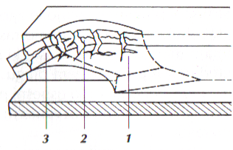

1. Slika: Delovanje plužne deske; 1 – dviga, 2 – drobi, 3 – prevrača

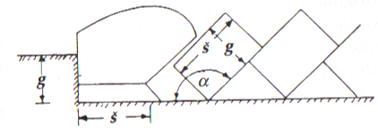

2. Slika: Vpliv geometrije preseka brazde na kot prevračanja brazde; čim večje je to razmerje, tem večji je kot prevračanja brazde

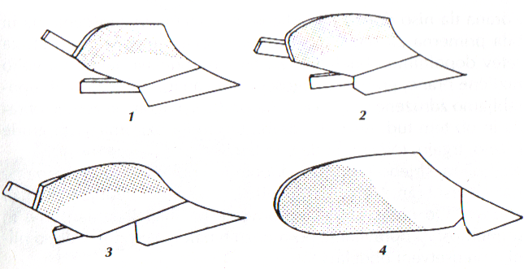

3. Slika: Glavne oblike plužnih desk: 1 – valjasta, 2 – zvita, 3 – valjasta nekoliko podaljšana – univerzalna deska, 4 – zelo zvita – spiralna deska

3.1 Strniščni plug

Strniščni plugi prevračajo le zgornjo plast ornice (orjejo do 15 cm globoko), v katero zamešajo rastlinske ostanke. So večbrazdni in imajo manjša plužna telesa, ki so tudi bolj narazen in na višjem gredlju kot pri setvenem plugu. Dobro zadelajo žetvene ostanke (če niso predolgi) in so uspešni pri zatiranji plevelov, zlasti tistih z vegetativnim razmnoževanjem; te morajo spodrezati pod globino razraščanja.

**4 BRANA, GREBAČ, ZGOŠČEVALNI VALJAR, ZDRUŽENO ORODJE ZA DOPOLNILNO OBDELAVO TAL – PREDSETVENIK**

Zorana tla niso dovolj zdrobljena, poravnana in zgoščena, da bi bila primerna za setev zlasti drobnozrnega semena. Zato jih za setev dopolnilno obdelamo. Za takšno obdelavo tal so na voljo različne brane, grebači in zgoščevalni valjarji. Običajno jih uporabljamo združene v agregat. V nasprotju s plugom, ki zemljo obrača in ob tem tudi nekoliko drobi, ta orodja oziroma stroji grude režejo, trgajo, tolčejo, bodejo in tlačijo.

Najbolj razširjeno orodje za dopolnilno obdelavo tal je brana. Je pa več vrst bran. Najpomembnejša razlika men njimi je v delovni napravi. Od njene oblike sta odvisna način delovanja brane in primernost za opravljanje posameznih nalog, ki sodijo k dopolnilni – predsetveni obdelavi tal.

**4.1 Klinasta brana**

Klinasta brana z ošiljenimi zobmi zadovoljivo rahlja in meša zemljo ter drobi grude, slabše pa poravnava zemljišče. Globina dela je precej enakomerna, odvisna je od specifične mase brane, deleža mase, ki pride na en zob (pri lahkih branah znaša približno 1 kg na zob, pri težkih pa okrog 2 kg).

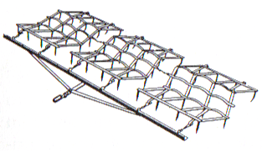

4. Slika: Klinasta brana z ošiljenimi zobmi

**4.1.1 Klinasta brana z žličastimi zobmi**

dobro obdela zgornjo talno plast. Zlasti se obnese pri ravnanju, rahljanju in drobljenju zbitih ter zaskorjenih tal. Na lahkih tleh se rada poglablja in tudi maši, če so tla preveč zapleveljena.

**4.2 Krožna brana**

Krožna brana lahke izvedbe se obnese kot prvo orodje predsetveni obdelavi težkih in nestrukturnih ali izsušenih tal. Reže ali meša in drobi tla ter jih nekoliko tudi zgoščuje.

**4.3 Valjasta (kotalna) brana**

Valjasta (kotalna) brana s poševnimi celorobimi letvami je namenjena za obdelavo srednje težkih tal, s pridom pa jo uporabljamo tudi na lahkih in težkih tleh. Z zmanjšanjem premera valja se povečuje učinek drobljenja in zmanjšuje učinek zgoščevanja tal in narobe; to velja za vse valjaste brane.

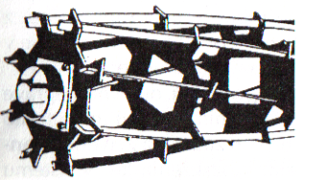

5. Slika: Valjasta (kotalna) brana s poševnimi celorobimi letvami

**4.3.1 Valjasta (kotna) brana z ravnimi, plitvo nazobčanimi letvami**

Valjasta (kotna) brana z ravnimi, plitvo nazobčanimi letvami je namenjena za obdelavo težjih tal, izvedba z zavitimi, plitvo nazobčanimi letvami pa za obdelavo lažjih; pri teh je učinek zgoščevanja izrazitejši kot učinek drobljenja tal.

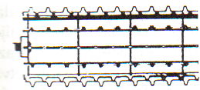

6. Slika: Valjast (kotna) brana z ravnimi, plitvo nazobčanimi letvami

**4.3.2 Valjasta (kotalna) brana z žičastimi poševnimi letvami**

Valjasta (kotalna) brana z žičastimi poševnimi letvami je orodje med valjasto brano z celorobimi in nazobčanimi letvami. Dobro drobi talne agregate in tudi zgoščuje plast zemlje pod setvenim horizontom. Ker del do globine 3 do 5 cm, se ne obnese pride pripravi tal za setev sadkorne pese in vrtnin. Na lahkih tleh lahko tudi preveč zdrobi talne agregate.

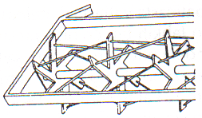

7. Slika: Valjasta (kotalna) brana z žičastimi poševnimi letvami

**4.3.3 Rogljasta valjasta (kotalna) brana**

Rogljasta valjasta (kotalna) brana je orodje, ki sledi plugu. Lahko dla kot samostojno orodje ali v agregatu z zgoščevalnim valjarjem. Ta dobro zgoščuje, slabše pa drobi. Če dela samostojno, z njo ni mogoče dokončno pripraviti zemljišča za setev, če pa je v agregatu z zgoščevalnim valjarjem, je učinek drobljenja boljši.

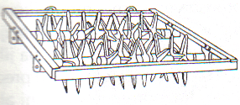

8. Slika: Rogljasta valjasta (kotalna) brana

**4.3.4 Zvezdasta valjasta (kotalna) brana**

Zvezdasta valjasta (kotalna) brana je po obliki delovne naprave kombinacija med krožno brano z nasekanimi robovi in rogljasto valjasto brano. Dobro drobi grude, reže in zdelava žetvene ostanke. Namenjena je za obdelavo težjih in izsušenih tal. V sistemu konzervacijske obdelave je pogosto v agregatu s težkim grebačem; komercialno ime za to kombinacijo je multitiler.

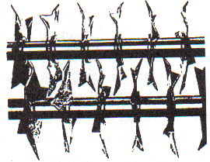

9. Slika: Zvezdasta valjasta (kotalna) brana

**4.3.5 Lopatičasta valjasta (kotalna) brana**

Lopatičasta valjasta (kotalna) brana je primerna za strniščno obdelavo lahkih tal, če niso presuha, vendar tudi za srednje težka tla. Ker dela plitvo, reže in meša tla do globine 7 cm, zmeša z zemljo le zrezano slamo. Z njo je mogoče pripraviti ustrezne talne razmere za kalitev semena plevelov in zrnja, ki se je izgubilo ob žetvi. Če pa je njiva zapleveljena s pleveli, ki se vegetativno razmnožujejo (pirnica), je ni priporočljivo uporabiti.

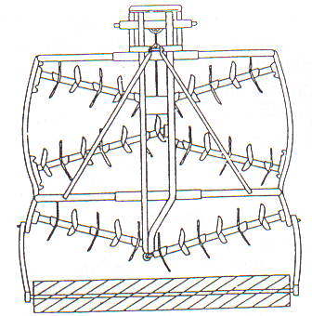

10. Slika: Lopatičasta valjasta (kotalna) brana

**4.4 Grebač prahar**

Grebač prahar ne obrača tal, pač pa jih reže, drobi, rahlja in delno meša. Zato se izgubi iz tal le malo vode, kar je pomembno, če strnišče posejemo. V tem primeru ga je priporočljivo navzkrižno obdelati: prvič vzdolžno, drugič prečno, s tem je že pripravljeno za setev krmnih dosevkov. Če sejemo ajdo ali proso, je treba strnišče dopolnilno (površinsko) obdelati s predsetvenikom – mrvilnikom. Kratki grebač je običajno prvo orodje v agregatu z konzervacijsko obdelavo tal. Predvsem grobo drobi in rahlja tla, slabše pa jih meša. Dela do globine 20 cm, nogače so toge in zavarovane pred poškodbami, če naletijo na večje skale. Razporejene so v eni ali dveh vrstah in oddaljene druga od druge 30 do 50 cm, odvisno od širine noža.

**4.4.1 Težki grebači**

Težki grebači so lahko opremljeni z različnimi rezili, pri večini je možna zamenjava ene vrste rezil z drugimi. Za plitvo obdelavo strnišča – praho so primerni grebači s širokimi rezili v obliki gosje noge, ki dobro zadelajo tudi zrezano žitno slamo. Univerzalno uporabni so grebači z dvojno srčastimi rezili, za globlje rahljanje pa se obnesejo dletasta rezila, na skeletnih – kamnitih tleh je skoraj obvezna izvedba s poltogimi nogačami.

**4.4.2 Plug grebač – grebač razrivač**

Plug grebač, tudi plug shisek globoko rahlja in drobi tla. S pridom ga uporabljamo namesto pluga pri obdelavi težkih tal. Nogače so toge in bolj poševno postavljene kot pri sičnem grebaču. Noži so dletasti ali koničaasti, s krilci ali brez njih.

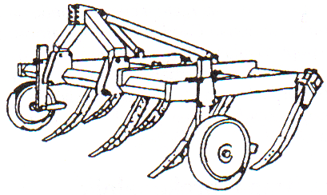

11. Slika: Plug grebač – grebač razrivač

**4.4.3 Zgoščevalni valjar**

Zgoščevalni valjar je namenjen za globoko zgoščevanje zoranih tal. Če dela kot samostojno orodje, sledi plugu, sicer pa je prvo orodje v ustreznem agregatu za dopolnilno obdelavo težkih tal. Obnese se zlasti v primerih, ko je med oranjem in setvijo premalo časa, da bi se tla po naravni poti dovolj sklenila.

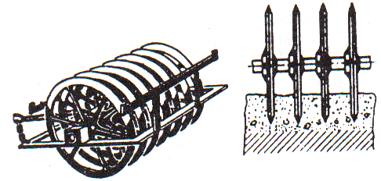

12. Slika: Zgoščevalni valjar

**4.5 Predsetvenik**

Predsetvenik združuje dve ali več orodij za dopolnilno obdelavo tal. (Kombinacijo orodij v agregatu izberemo glede na vrsto in stanje ta ter zahteve semena.). orodja, ki so pri samostojni uporabi nameščena, pri nekaterih izvedbah celo fiksno vpeta, zato jih je mogoče kontrolirano obremeniti z vertikalno silo. S spreminjanjem vertikalne sile je mogoče uravnavati globino in intenzivnost predsetvenikovega dela.

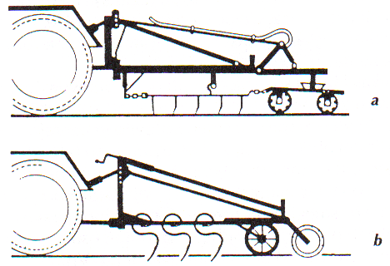

13. Slika : Predsetvenik: a – s klinasto brano, b – z grebačem s prožilnilnimi nogačami

**5 VRTAVKASTA BRANA, PREKOPALNIK**

Vrtavkasta brana in zlasti prekopalnik sta stroja, primerna za konzervacijski način obdelave tal. Prekopalnik za konzervacijsko obdelavo tal ima prigrajen kratek grebač – nogače z noži s krilci, ti rahljajo plast tal, ki ni zajeta v obdelavo s prekopalnikovimi noži. Omenjen prekopalnik uporabljamo kot samostojen stroj ali pa s prigrajeno sejalnico, kar omogoča sočasno obdelavo tal in setev. Noži prekopalnikov imajo črki L ali I podobno obliko. Noži L oblike so namenjeni predvsem za obdelavo težkih in suhih tal. Razporejeni so po gredi rotorja bodisi v obliki enojne – položne bodisi dvojne – strme spirale; pri dvojni je traktor (motor) bolj enakomerno obrnjen. Stopnja prekopavanja – drobljenja tal je odvisna od zarmerja med obodno in translacijsko hitrostjo noža. Odrezek je zadovoljiv, ker je dolžina odrezka manjša od dolžine horizontalne projekcije poti noža skozi tla.

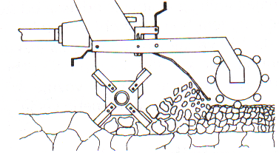

14. Slika : Prekopalnik

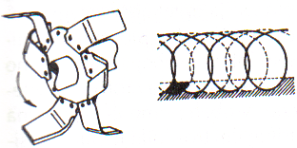

15. Slika: Tirnice gibanja nožev prekopalnika

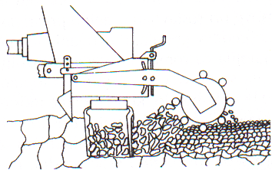

16. Slika: Vrtavkasta brana

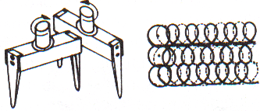

17. Slika: Tirnice gibanja zob sosednjega para vrtavk vrtavkaste brane

**6 RAHLJALNIKI ALI KULTIVATORJI**

Kultivatorju ali rahljalniki zemljo zrahljajo, premešajo, mrvijo, a je ne obračajo. Prednost obdelave z rahljalniki je prihranek energije, časa in stroškov nabave. Večja je storilnost in gospodarnost. Uporabljajo se v združenih agregatih – integrirani tehniki. Sestavni dela kultivatorja so: večdelni okvir, nogače in rezila različnih oblik.

**6.1 Lažji rahljalniki**

Imajo eno do pet-vrstni okvir z nameščenimi nogačami in rezili.

**6.1.1 Kultivatorji za globoko rahljanje**

Kultivatorji za globoko rahljanje nad 19 cm so primerni za tla brez ovir. Imajo toge nogače, ki so zavarovane z varnostnimi vzmetmi.

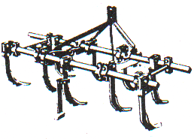

18. Slika: Kultivatorji za globoko rahljanje

**6.1.2 Prožni kultivatorji**

Prožni kultivatorji imajo nogače iz prožnega vzmetnega jekla. Vzmetne nogače med delom močno vibrirajo in s tem rahljajo in mešajo zemljo. Nanje so privita rezila različnih oblik: kopljasta, dletasta, trikotna.

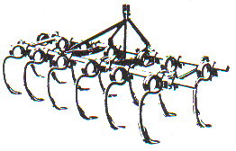

19. Slika: Prožni kultivatorji

**6.2 Težji rahljalniki (gruberji)**

Uporabljamo jih za kultivatorsko oranje in globlje rahljanje zemlje, za trganje plaznin, korenin in kamenja. Na okvir so v eni vrsti ali več (do 4) pritrjene toge ali poltoge nogače v razdalji 200 – 300 mm. Višina okvirja je 300 – 450 mm, potrebna vlečna moč na 1m širine je 18 kW. Delovna hitrost je 6 – 10 km/h, poraba goriva pa je za polovico manjša kot pri oranju.

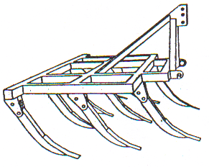

20. Slika: Težji rahljalnik

**6.3 Podrahljači**

So težji rahljalniki za globine 500 – 1000 mm. Toge nogaće so lahko opremljene: zdrenažnim valjem, vibracijsko napravo in dovodom gnojil.

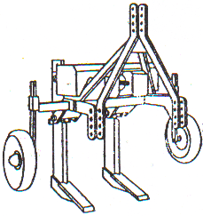

21. Slika: podrahljač

**6.3.1 Nogače in rezila za podrahljač**

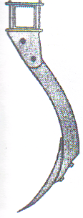

22. Slika: Toge

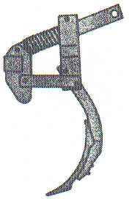

23. Slika: Gibljive

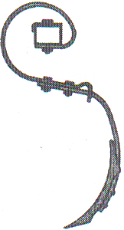

24. Slika: Prožne nogače

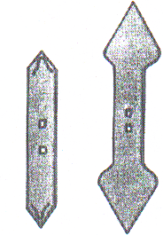

25.Slika: Oblike motičic

**7 ZAKLJUČEK**

Če želimo imeti dobro zemljo in na njej tudi kaj pridelati moramo seveda uporabiti prave pripomočke oz. pravo orodje. Stroji za dopolnilno obdelavo tal nam vsekakor pridejo prav pri rahljanju zemlje, prekopavanju zemlje ker s tem zemljo obnovimo in pripravimo na novo sejanje. Res da so nekateri stroji dražji, vendar so na velikih poljih in njivah vsekakor nepogrešljivi. Sigurno pa se nam vse povrne ob dobrem pridelku.

**8 VIRI**

Žmavc, M.: Kmetijska tehnika za danes in jutri. Novo mesto, 2002.

Žmavc,M.: Varno delo v kmetijstvu. Novo mesto, 1998.

Mrhar, M.: Kmetijski stroji in naprave. Ljubljana: Kmečki glas, 1977.

Jenčič, R.: Kmetijski stroji. Ljubljana: Kmečki glas, 1975.